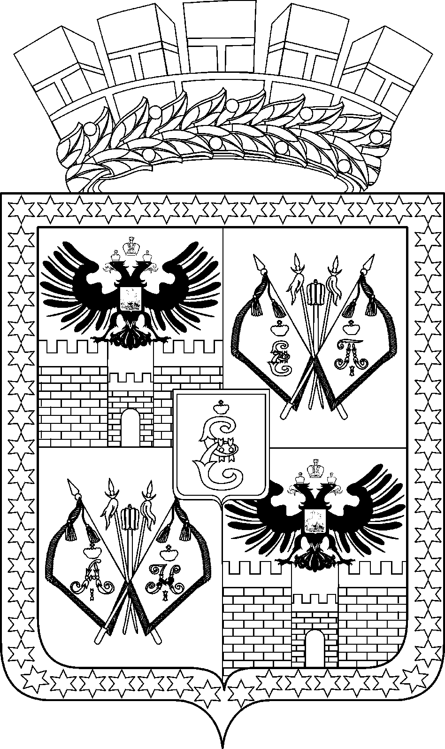

АДМИНИСТРАЦИЯ МУНИЦИПАЛЬНОГО ОБРАЗОВАНИЯ
ГОРОД КРАСНОДАР

ПОСТАНОВЛЕНИЕ
01.06.2018 № 2269
г. Краснодар

Об организации и осуществлении мероприятий по обеспечению
безопасности людей на водных объектах, расположенных на территории муниципального образования город Краснодар

В соответствии с постановлением главы администрации Краснодарского края от 30.06.2006 № 536 «Об утверждении правил охраны жизни людей на водных объектах в Краснодарском крае и правил пользования водными объектами в Краснодарском крае для плавания на маломерных судах», Правилами использования водных объектов общего пользования, расположенных на территории муниципального образования город Краснодар, для личных и бытовых нужд, утверждёнными решением городской Думы Краснодара от 18.09.2007 № 30 п. 20, постановлением администрации муниципального образования город Краснодар от 02.09.2011 № 6276 «Об установлении мест массового отдыха, туризма и спорта на водных объектах общего пользования» и в целях организации и осуществления мероприятий по обустройству и контролю за содержанием мест массового отдыха, туризма и спорта на водных объектах, предупреждению несчастных случаев на водных объектах, расположенных на территории муниципального образования город Краснодар, п о с т а н о в л я ю:
1. Утвердить перечень водных объектов, расположенных на территории муниципального образования город Краснодар, опасных и запрещённых для купания и для выхода людей и выезда автотранспорта на лёд в период ледообразования и ледостава, согласно приложению.
2. Управлению гражданской защиты администрации муниципального образования город Краснодар (Крамаренко):
2.1. Организовать обеспечение постоянной готовности муниципального казённого учреждения муниципального образования город Краснодар Профессиональной аварийно-спасательной службы «Служба спасения» к проведению поисково-спасательных работ на водных объектах, расположенных на территории муниципального образования город Краснодар (далее – водные объекты).
2.2. Обеспечить взаимодействие сил и средств, предназначенных для поиска и спасания людей, терпящих бедствие на водных объектах.
2.3. Осуществлять мероприятия по реализации Закона Краснодарского края от 23.07.2003 № 608-КЗ «Об административных правонарушениях» путём составления должностными лицами управления гражданской защиты администрации муниципального образования город Краснодар протоколов об административных правонарушениях, предусмотренных статьёй 2.2 указанного Закона.
2.4. Совместно с территориальными органами администрации муниципального образования город Краснодар и муниципальным казённым учреждением муниципального образования город Краснодар Профессиональной аварийно-спасательной службой «Служба спасения» организовать мониторинг водных объектов с целью недопущения купания людей, выхода людей и выезда автотранспорта на лёд.
2.5. В период ледообразования и ледостава организовать наблюдение за ледовой обстановкой на водных объектах, выставление наблюдательных постов в случаях массового выхода людей на лёд.
3. Территориальным органам администрации муниципального образования город Краснодар (Малова, Кучмин, Журавлев, Хропов, Нетреба, Бедная, Золотоверх, Катунин, Политиди):
3.1. Ежегодно до 1 июня выставлять на водных объектах, опасных и запрещённых для купания людей, специальные информационные предупредительные (запрещающие) знаки «Купание запрещено».
3.2. Ежегодно до 20 ноября выставлять специальные информационные предупредительные (запрещающие) знаки «Переход (переезд) по льду запрещён», «Выход на лёд запрещён! Опасно для жизни!» в местах возможного выхода людей и выезда автотранспорта на лёд.
3.3. Обеспечить участие работников территориальных органов администрации муниципального образования город Краснодар в мероприятиях, осуществляемых должностными лицами управления гражданской защиты администрации муниципального образования город Краснодар, по реализации статьи 2.2 Закона Краснодарского края от 23.07.2003 № 608-КЗ «Об административных правонарушениях».
3.4. Совместно с территориальными центрами для работы с общественными объединениями и населением муниципального образования город Краснодар по месту жительства организовать регулярное информирование населения о недопущении купания и изучение Правил охраны жизни людей на водных объектах в Краснодарском крае, утверждённых постановлением главы администрации Краснодарского края от 30.06.2006 № 536 (далее – Правила).
3.5. Организовать проведение профилактической работы с населением по изучению Правил и недопущению купания и в местах опасных и запрещённых для купания.
4. Рекомендовать руководителям предприятий, организаций и учреждений, расположенных на территории муниципального образования город Краснодар, независимо от форм собственности и ведомственной принадлежности, согласовывать проведение на водных объектах культурно-массовых и физкультурно-оздоровительных мероприятий с управлением гражданской защиты администрации муниципального образования город Краснодар.
5. Рекомендовать водопользователям, владельцам, арендаторам и хозяйствующим субъектам обеспечить безопасность людей на водных объектах (части водного объекта), находящихся в их пользовании, в соответствии с требованиями, установленными Правилами.
6. Рекомендовать Краснодарскому филиалу федерального государственного бюджетного учреждения «Управление «Кубаньмелиоводхоз» (Фролов):
6.1. Обеспечить безопасность людей на магистральном оросительном канале в соответствии с требованиями, установленными Правилами.
6.2. Ежегодно до 1 июня выставлять на водных объектах, опасных и запрещённых для купания людей, специальные информационные предупредительные (запрещающие) знаки «Купание запрещено».
6.3. Ежегодно до 20 ноября выставлять специальные информационные предупредительные (запрещающие) знаки «Переход (переезд) по льду запрещён» в местах возможного выхода людей и выезда автотранспорта на лёд.
7. Департаменту городского хозяйства и топливно-энергетического комплекса администрации муниципального образования город Краснодар (Белый) и муниципальному унитарному предприятию «Парки, инвестиции, туризм» муниципального образования город Краснодар (Клодт) совместно с территориальными органами администрации муниципального образования город Краснодар организовать санитарное содержание мест массового отдыха на водных объектах.
8. Департаменту образования администрации муниципального образования город Краснодар (Некрасов):
8.1. Ежегодно (в июне, ноябре и декабре) организовывать проведение в муниципальных образовательных организациях и летних пришкольных лагерях месячника безопасности на водных объектах. Довести до обучающихся требования, предъявляемые к обеспечению безопасности людей на водных объектах, установленные Правилами, дать практические советы и рекомендации по профилактике несчастных случаев.
8.2. Согласовывать с управлением гражданской защиты администрации муниципального образования город Краснодар проведение на водных объектах мероприятий с участием обучающихся в муниципальных образовательных организациях.
9. Управлению культуры (Лукинская), управлению по физической культуре и спорту (Мирошников) администрации муниципального образования город Краснодар согласовывать проведение на водных объектах культурно-массовых и физкультурно-оздоровительных мероприятий с управлением гражданской защиты администрации муниципального образования город Краснодар.
10. Управлению торговли и бытового обслуживания населения администрации муниципального образования город Краснодар (Тебеньков) рекомендовать руководителям предприятий общественного питания, расположенных в прибрежной зоне водных объектов, оборудовать первичными средствами спасения прибрежную территорию предприятий.
11. Рекомендовать Управлению МВД России по городу Краснодару (Остапенко) во взаимодействии с Екатеринодарским районным казачьим обществом Екатеринодарского отдельского казачьего общества Кубанского войскового казачьего общества (Васин):
11.1. Принять меры по обеспечению безопасности людей и поддержанию правопорядка в местах массового отдыха на водных объектах в пределах своих полномочий.
11.2. Организовать патрулирование водных объектов, опасных и запрещённых для купания людей, а также мест возможного выхода людей и выезда автотранспорта на лёд совместными нарядами полиции и казаков.
11.3. Обеспечить участие сотрудников полиции и казачества в мероприятиях, осуществляемых должностными лицами управления гражданской защиты администрации муниципального образования город Краснодар, по реализации статьи 2.2 Закона Краснодарского края от 23.07.2003 № 608-КЗ «Об административных правонарушениях».
11.4. В ходе проведения рейдовых мероприятий по реализации Закона Краснодарского края от 21.07.2008 № 1539-КЗ «О мерах по профилактике безнадзорности и правонарушений несовершеннолетних в Краснодарском крае» приблизить маршруты патрулирования к местам массового отдыха на водных объектах и водным объектам, опасным и запрещённым для купания людей, а также к местам возможного выхода людей и выезда автотранспорта на лёд.
12. Рекомендовать Краснодарскому инспекторскому отделению федерального казённого учреждения «Центр государственной инспекции по маломерным судам МЧС России по Краснодарскому краю» (Галушка):
12.1. Обеспечить участие инспекторов Краснодарского инспекторского отделения федерального казённого учреждения «Центр государственной инспекции по маломерным судам МЧС России по Краснодарскому краю» в мероприятиях, осуществляемых должностными лицами управления гражданской защиты администрации муниципального образования город Краснодар, по реализации Закона Краснодарского края от 23.07.2003 № 608-КЗ «Об административных правонарушениях» путём составления протоколов об административных правонарушениях, предусмотренных статьёй 2.2 указанного Закона.
12.2. В пределах своих полномочий принять меры по недопущению использования гидроциклов на водных объектах в соответствии с Правилами.
14. Информационно-аналитическому управлению администрации муниципального образования город Краснодар (Тычинкин):
14.1. Оказывать содействие органам, уполномоченным на решение задач по обеспечению безопасности людей на водных объектах, в информировании населения по вопросам охраны жизни и правилам поведения людей на водных объектах в электронных и печатных средствах массовой информации.
14.2. Опубликовать официально настоящее постановление в установленном порядке.
15. Настоящее постановление вступает в силу со дня его официального опубликования.
16. Контроль за выполнением настоящего постановления возложить на заместителя главы муниципального образования город Краснодар А.А.Дорошева.

Глава муниципального
образования город Краснодар Е.А. Первышов

